Мы за здоровый образ жизни!
Мы сигарете скажем: «НЕТ!»

Встреча двух девочек.
1-ая девочка: Привет, Татьяна!
2-ая девочка: (прокуренным голом)
Привет! Ты что такая веселая? Как выходной то провела?
1-ая девочка: Отлично! Мы так прекрасно вчера на лыжах в лесу покатались! Потом чайку попили, посмеялись, песни попели...
2-ая девочка: (прокуренным голом)
А мы тоже вчера так клево посидели: покурили, побалдели...

Девочки проходят мимо двух мальчиков.

1-й мальчик: Смотри, какой идет расклад,
Ну, не девчонка — просто клад!
Ну, что за глазки, что за стан,
Какой здоровый цвет лица!
Видать не курит сигарет,
Видать не пьет она винца!

2-й мальчик: Да...девчонка хороша!
Со спортом дружит знать она!

1-й мальчик: А голос! Что в небе жаворонка трель,
Звенит, что будто бы свирель!

2-й мальчик: А это что с ней за прикид?
Бледна как десять аскарид!
Глаза опухшие тусклы!
А под глазами — синяки!
Ножонки ели шевелят,
Ручонки словно плеть висят!

1-й мальчик: Видать, что курит с малых лет.
Вот и на внешность — весь ответ!

2-й мальчик: А голос — как труба хрипит
И не поймешь, что говорит!

Лозунг: «Здоровый образ жизни — ДА!,
Сигарете — НЕТ!»

Входят курильщик и органы человека: сердце, легкие и мозг.

Мозг: Тебе я дан
Чтоб думал ты,
Чтоб созедал, чтоб ты творил!
Не для того, чтоб ты курил,
Чтоб сигаретою своей
Ты каждый день меня травил!
Ты силу воли собери!
Бросай! И больше не кури!!!

Сердце: Я — сердце. Природой определено
Для жизни я тебе дано!
Кровь по сосудикам гонять,
О₂, глюкозу поставлять!
Но вместо них я у тебя
Угарный газ и никотин несу,
Чтоб клетки отравлять!

Легкие: Вот, что хотим тебе сказать
Нам хочется дышать, дышать!
Но с каждым днем чернеем мы,
От дыма, смол и никотина
От разрушающей синильной кислоты!

Частушки:
Закурите сигаретку —
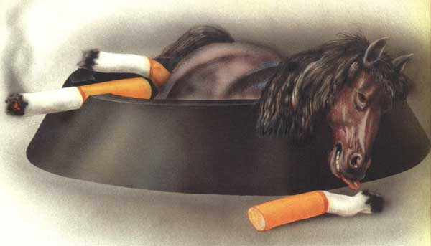
Будите красивыми:
Желтозубыми старушками
С тупыми очень минами!
Ты кури, кури, дружок!
Губи свое здоровье!
Вместо 120 лет
В 35 — ты старый дед!
Никотин, никотин
Все разрушил, все убил.
Разрушил сердце, печень, мозг
Никто не в силах вам помочь.
Мы пропели вам частушки
О вреде курения.
Если есть еще мозги,
Принимай решения!

Плакат: «1 грамм никотина убивает даже лошадь!»

Ты что наделал?!? Что натворил?!?
Лошадку, ты, за что УБИЛ ???

